POWER BI
O Analista de Dados, não constrói gráficos, ele modela os dados, elabora como será feito o relacionamento, como a modelagem será implementada e como o relacionamento ocorrerá. É dedicação de tempo em modelagem, no entendimento dos dados e os relacionamentos entre eles. É não entregar as informações erradas.

Workflow

Preparar os dados Modelar os Dados Visualizar os Dados
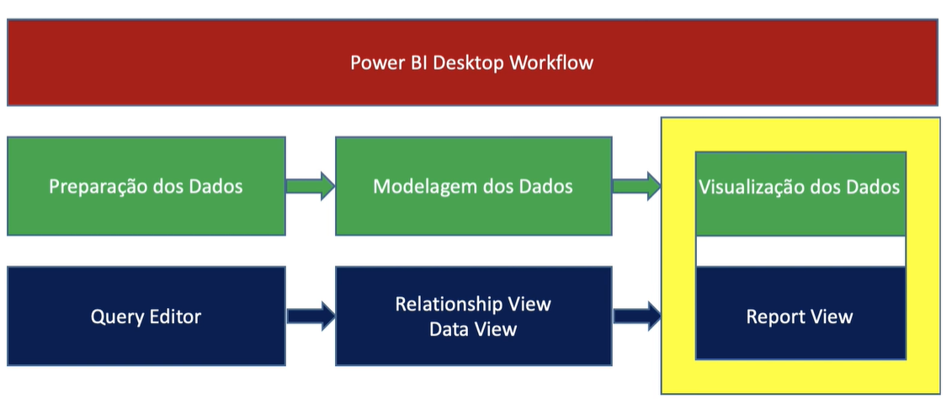

Cardinalidade
Cardinalidade é forma que implementa o relacionamento entre as tabelas.

Um para muitos (1:*)
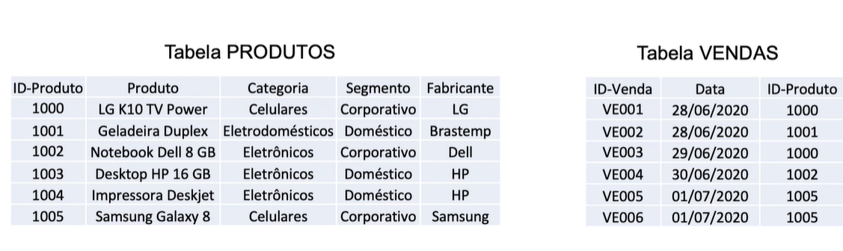
Cada produto é único em sua tabela de origem, porém, um produto pode ser vendido uma ou mais vezes. O produto 1000 foi vendido duas vezes. Inclusive, por vendedores diferentes.
Na tabela de PRODUTOS, o ID-Produto é a PK (Primary Key), enquanto na tabela de VENDAS, o ID-Produto é uma FK (Foreign Key).

Um para um (1:1)
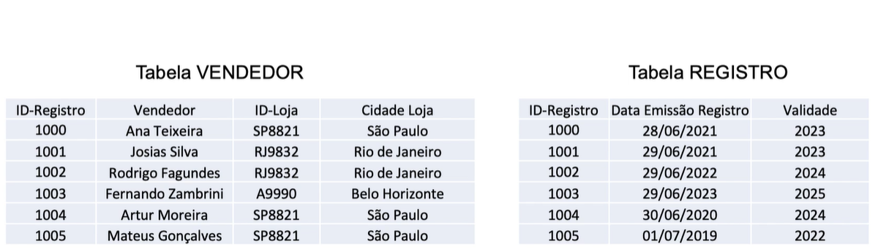
Um vendedor só aparecerá uma única vez na tabela de VENDEDOR e uma única vez na tabela de REGISTRO. Porém, podemos considerar que o vendedor entrou e saiu e ai poderia mudar o ID-Registro, adicionando apenas uma única flag fornecendo a informação de retorno ou saída do funcionário.

Muitos para muitos (*:*) ou Filtros Cruzados
Isso é, muitos registros de uma tabela existirão muitas vezes na outra tabela.
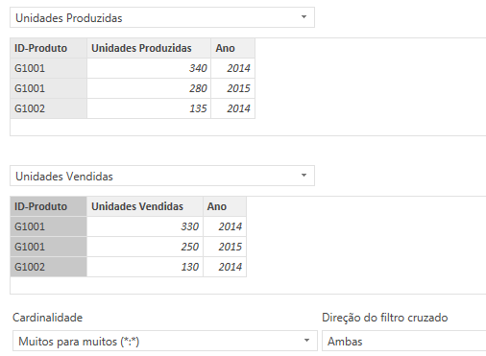
Veja que a Tabela de UNIDADES PRODUZIDAS, estou tentando relacionar com a tabela de UNIDADES VENDIDAS, o que torna que o mesmo dado existirá mais de uma e NÃO POSSUI VALORES ÚNICOS. Como por exemplo o ID-Produto G1001 que tem unidades no ano de 2014 e de 2015.
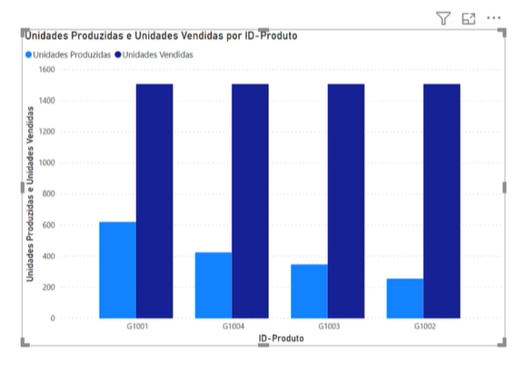
Dessa forma, apresenta o erro mostrando equivocadamente que mais unidades foram vendidas do que produzidas.
Nesse caso, utilize o “Middle Man” ou a Tabela Intermediária. É uma tabela que contém informações que existirão nas duas tabelas, mas que nela contenham valores e registros ÚNICOS.
TABELA PRODUTOS
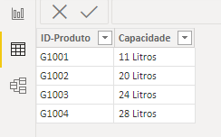
Faça o relacionamento entre tabelas que contenham registros ÚNICOS.
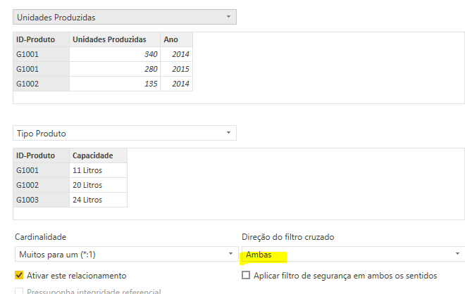
Lembre-se de trocar sempre o sentido do filtro para o CRUZADO.
O resultado será diferente:
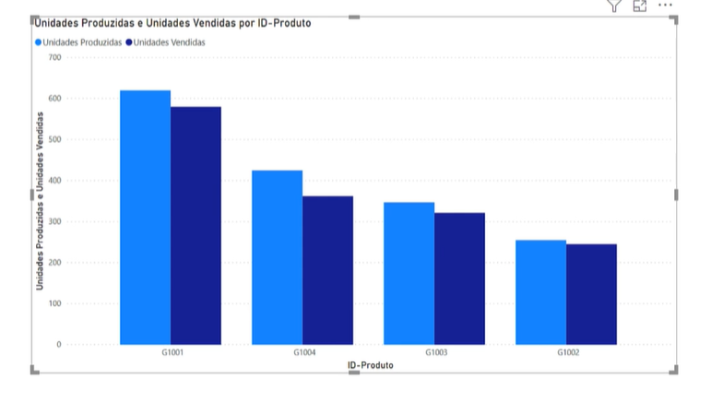

Muitos para um (*:1)

Exemplos práticos
Um SETOR pode ser utilizado para vários clientes e um PAIS pode estar para vários clientes.
Embora UM CLIENTE só pode estar em UM SETOR e em apenas UM PAÍS.
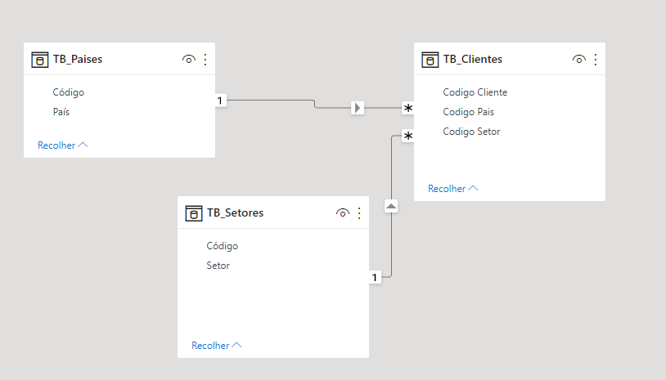

DAX – Data Analysis Expression e Power Query M (Linguagem M)
Linguagem M é utilizada para mashup de dados (Filtrar, dividir e combinar) de uma ou mais coleção de dados com distinção de maiúscula e minúscula. Para utilizar a Linguagem M, é através da TRANSFORMAÇÃO DOS DADOS. A linguagem M é mais complexa e possui mais flexibilidade do que a DAX.
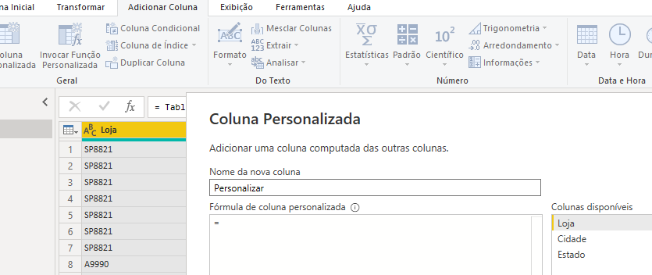
Ao tentar criar uma coluna personalizada, é necessário criar uma fórmula personalizada, com programação.
Utilizar a DOCUMENTAÇÃO OFICIAL como base.

A DAX é uma biblioteca de funções e operadores para criar e combinar fórmulas e expressões.

Para utilizar a Linguagem DAX, vá em DADOS > Adicionar Coluna (por exemplo), para utilizar a Linguagem DAX, é através de uma “barra de fórmulas” similar a barra de fórmulas do Excel.
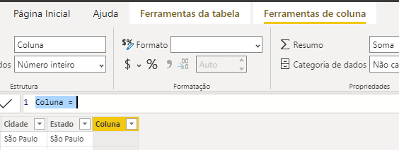

Gráficos

Linha
Evolução do negócio ao longo do tempo. Linhas temporais, por exemplo estudar quantas pessoas foram admitidas ou demitidas ao longo de 6 meses.

Dispersão
Utilizado para estudar o relacionamento entre duas variáveis.

PostgreSQL

Alterando o Collation do DB
Para alterar o “idioma” do collation do sql, para que não tenha problema com as datas (dates):
ALTER TABLE mkt."TB_VENDAS" ALTER COLUMN "DT_COMPLETA" SET DATA TYPE CHARACTER VARYING (20) COLLATE "pt-BR-x-icu"
O COLLATE serve para alterar para a “localidade

Estatística
O que é Estatística?
É um conjunto de métodos para se analisar dados, com ferramentas que proporcionam possiblidades de se tomar decisões em um ambiente de incertezas.
Pode ser considerara a Ciência de Aprendizagem a partir de dados.
Dados está no centro da 4 revolução industrial
Os dados em si,são matéria prima bruta.
Técnica de análise de dados que são fornecidas pela estatística. Que gera dados para gerar informação.

Probabilidade
Estudo da aleatoriedade e incerteza

População e Amostra
A população é o “total de indivíduos distintos”
A amostra é uma “parte da população”.
No início do estudo, geralmente se define a população e se retira uma amostra para ser examinada.
Com base nas amostras, são gerados estudos sobre uma população para gerar o conhecimento.
Cuidado ao coletar amostras para não acontecer um estudo tendencioso. Por exemplo, estudar algumas características de pessoas no Japão, no Brasil, Estados Unidos.
Medir uma população inteira é muito custoso, leva-se tempo e torna-se inviável.

Censo
É a técnica que seleciona e avalia todos os elementos da população quando se realiza uma pesquisa.

Estatística Inferencial
Através das análises das amostras, conseguimos gerar INFERÊNCIAS.
É possível fazer uma avaliação muito precisa sobre uma população inteira. É possível fazer inferências sobre uma população.
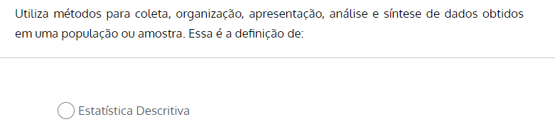

Tamanho da Amostra
Cuidado com o tamanho da amostra, para que a amostra reflita o tamanho da população. Exemplo da colher de sopa para se medir o tempero e o sal, mas que a sopa está em um caldeirão imenso.

Dificuldades na Amostra
Todos os elementos precisam ser sorteados, números suficientes, sem repetições, (coletar, tamanho da amostra e randomização da amostra)

Amostragem Probabilística
Métodos e ferramentas mais objetivos, sem influência da pessoa que está coletando a amostra.
Os elementos são apresentados de forma aleatória.

Amostragem Não Probabilística
Existe uma influência direta de quem está realizando a coleta das amostras.
É quase que por “Conveniência”.

Parâmetros x estatísticas
O parâmetro é uma característica sobre a população. São valores calculados usando dados da população. A média, o desvio padrão da população.
A estatística é o resultado de uma amostra. “A estatística de desemprego do Brasil foi de x%”. É o resultado da análise da amostra. Isso é estatística.
A amostra é usada para calcular a estatística, que usa para estimar os parâmetros dela, e ai se compreende uma população.
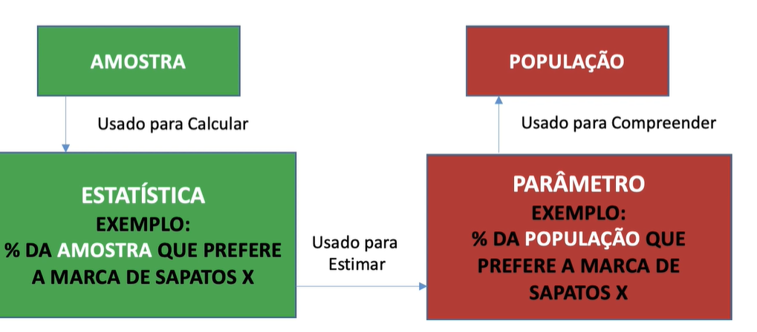

Dados Primários x dados secundários
Os dados primários são analisados por quem faz a coleta, são mais confiáveis. Porém, custa muito mais e demanda uma equipe maior.
Os dados secundários são coletados por terceiros e podem não ser tão confiáveis. Nesse caso, ele apenas é mais vantajoso apenas pela questão financeira.

Observação
É uma ocorrência de um item de dados, um registro, uma linha em uma tabela, um evento, uma instância.

Variável
Podem ter valores numéricos ou não, uma coluna em uma tabela, atributos.
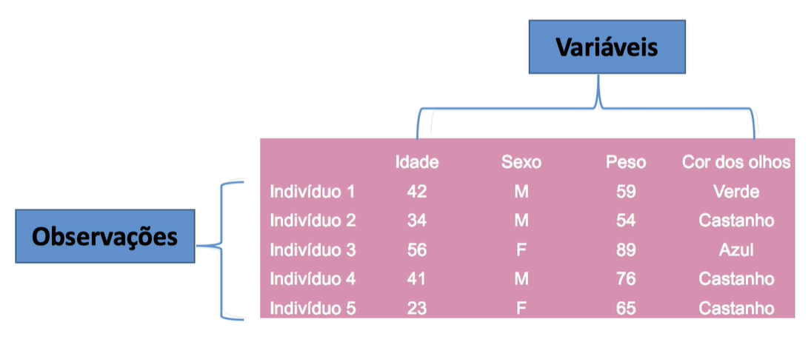

Tipos de Variáveis
A coluna Peso, é representada por valores numéricos. É possível realizar a média dos pesos dos indivíduos.

Qualitativas
Termos descritivos (cor dos olhos, tipo sanguíneos, cor do cabelo, pele)
Nominais: Sem ordem natural (Sexo da pessoa) não existe hierarquia
Ordinais: Uma ordem natural (índice da aprovação do político, ensino médio, classe social da pessoa, uma ordem da fila)

Quantitativas
Representados por valores numéricos: peso, número de filhos
Discreta: Valores podem ser contados, não podem existir valores decimais (números de filhos)
Contínua: Podem ser medidos (altura (1,5m), peso(68.8 kg), salário pessoa (R$ 4.533,99)

A idade: 5 anos, 18 anos, 3 anos, 60 anos é Quantitativa Discreta.
A idade 0 anos, 1 ano, 3 anos, 15 anos pode ser de faixa etária, logo Qualitativa Ordinal.

Medidas de Posição
São valores que evidenciam a tendência de concentração de dados. As mais “famosas”. Elas são calculadas no conjunto de dados.

Média
É a soma de todos os registros das variáveis dividido pelo total de registro
A média é impactada por valores extremos (outliers)

Mediana
É o conjunto de dados que divide em duas partes com a mesma quantidade de dados:
Se o conjunto de dados for par: (Mediana = (N + 1)/ 2
Se o conjunto de dados for ímpar: (Mediana = (N / 2) + 1

Moda
É o valor que mais se repete, o de maior frequência no conjunto de dados.

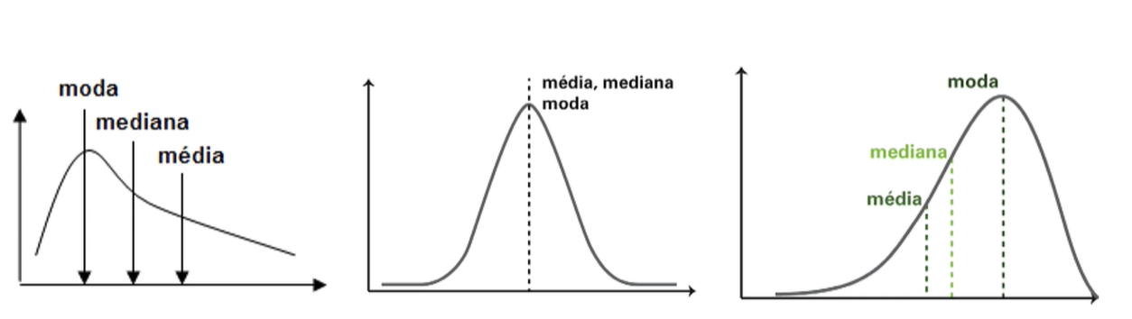
Ao estudar as Medidas de Posição, é possível realizar estudos e suposições sobre uma variável.

Medidas de Dispersão
Elas descrevem a amplitude dos dados, ou seja, o quanto eles estão espalhados ao longo do conjunto de dados. São eles: Variância e Desvio Padrão

Variância
Mede a amplitude, mostra o quanto os valores estão distantes da Média.

Desvio-padrão
É usado para medir a variabilidade dos dados em um conjunto. É a distância média da média.
Julio:
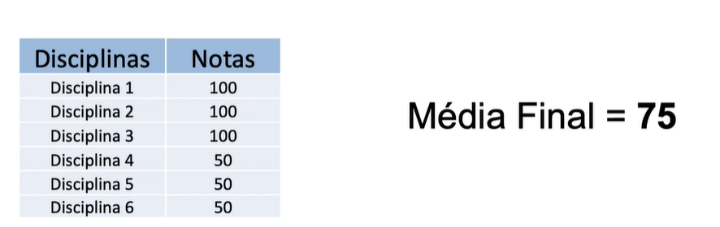
Fernanda:
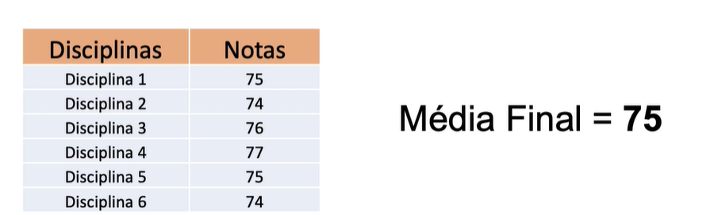
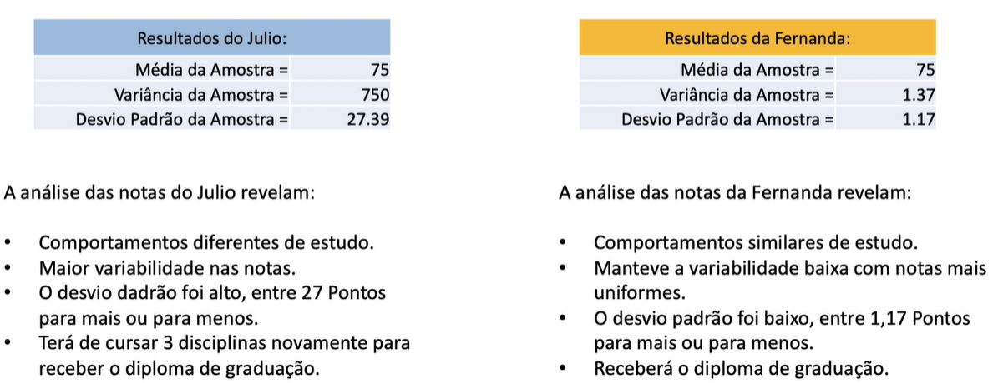

Pode-se entender o Desvio Padrão da seguinte forma:
Imagine que uma concessionária vende carros.
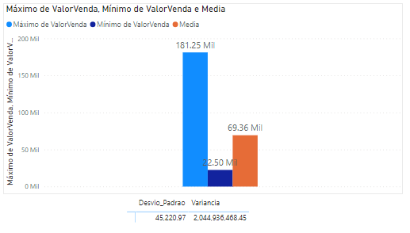
O valor do carro com maior valor foi de R$ 181.25Mil e o mais barato custou R$22.500 mil.
O desvio padrão de 45.220,07 sugere que na verdade, que a maioria dos carros podem custar R$ 45.220,07 reais para cima ou para baixo da Média.

Coeficiente de Variação
Mede o desvio padrão em termo de % da média.
Quanto maior o CV, menor consistência no conjunto de dados.
Serve para comparar os dois conjuntos de dados
CV = ( S / X) * 100

Medidas de Posição Relativas
Compara a posição de um valor com outro valor em um conjunto de dados.

Percentil
Uma escala de 0 a 100.
Busca de uma posição e indica qual é. Como abaixo, buscar o Lucas em uma escala de altura, significa que 80% dos casos estão aqui ou abaixo dos80%
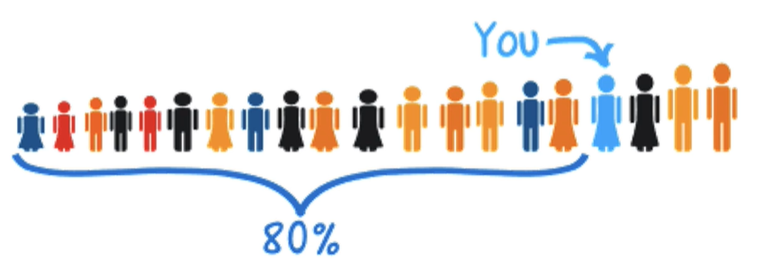

Percentil x Porcentagem
Não é a mesma coisa, são conceitos diferentes, a Porcentagem e um por cento de um todo e o percentil é a posição que ocupa.

Quartil
Fundamental para a análise de um Boxplot.
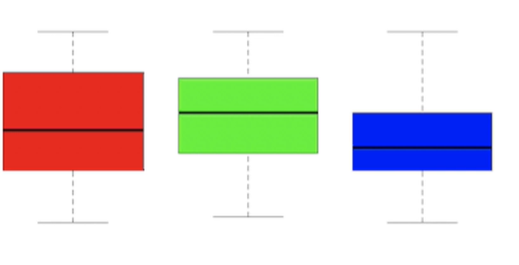
Dividem uma tabela de dados em 4 partes iguais.
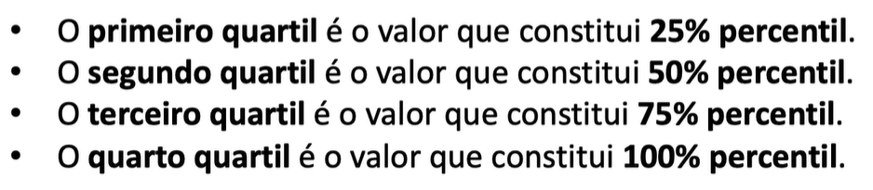
O segundo quartil é exatamente igual a MEDIANA.

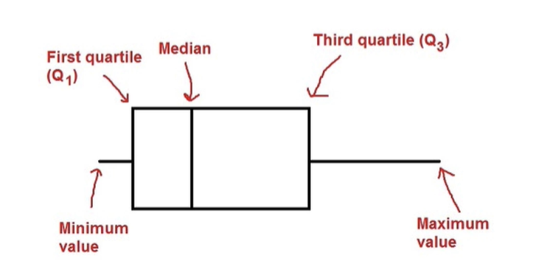
O conjunto de dados está mais próximo do Valor Mínimo ou do Valor Máximo? A média está distante da Mediana?

Linguagem R com Power BI para Análise Estatistica
Baixe a linguagem R, depois o R Studio e depois o R Tools(essa última precisa ficar gravada na máquina dentro da raiz C).
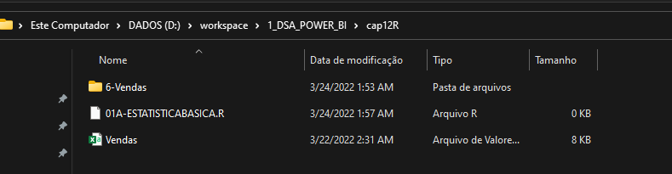
Depois de criar o script lá no R studio, precisa colocar o arquivo que será trabalhado no mesmo diretório onde está o script do R.
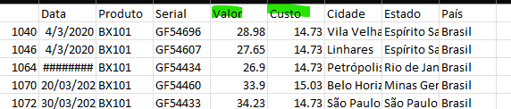
Códigos:
#Define a pasta de trabalha onde o script está alocadosetwd("D:/workspace/1_DSA_POWER_BI/cap12R")
#Evidencia o local do script salvo
getwd()
# Carrega um dataset para trabalhar
vendas <- read.csv("Vendas.csv", fileEncoding = "windows-1252")
# Resume o Dataset
View(vendas) #abre uma grid no R Studio com os dados

#Mostra as variáveis e seus tipos de dados
str(vendas) #as vezes DATAS podem vir como “CHARACTER” precisa arrumar.
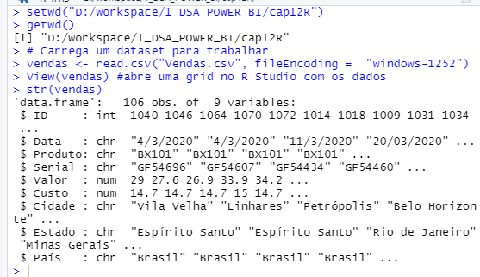
#Mostra o sumário de alguma coluna em específico (como media,moda,mediana)
summary(vendas$Valor)
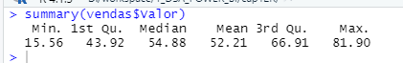
summary(Vendas$Custo)
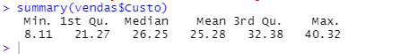

Média Aritmética com R Studio
#Calcula a Média
?mean #pergunta pro R Studio e ele fornece uma ajuda
#Calcula a média de uma coluna do dataset
mean(vendas$Valor)
mean(vendas$custo)

Média Ponderada
?weighted.mean
weighted.mean(vendas$Valor, w = vendas$Custo)

Mediana
#Mediana
median(vendas$Valor)
median(vendas$Custo)
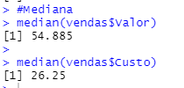

Criando uma função no R Studio (a Moda)
moda <- function(v){
valor_unico <- unique(v)
valor_unico[which.max(tabulate(match(v, valor_unico)))]
}
#Obter a moda:
resultado <- moda(vendas$Valor)
print(resultado)
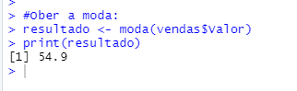
resultado_custo_moda <- moda(vendas$Custo)
print(resultado_custo_moda)


Criando um gráfico no R Studio (GGPLOT)
#Instala um pacote
install.packages("ggplot2") #única vez para instalação
library(ggplot2) #carrega o pacote na sessão do script (sempre que abrir o script)
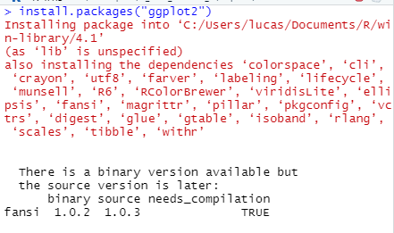
ggplot(vendas) +
stat_summary(aes(x = Estado,
y = Valor),
fun = mean,
geo = "bar",
fill = "lightblue",
col = "grey50") +
labs(title = "Média de Valor por Estado")
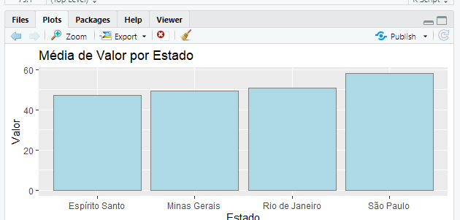

Medidas de Dispersão no R Studio
#ESTATÍSTICA BÁSICA

#PARTE 2 - Medidas de Dispersão

#Seta o local do script
setwd("D:/workspace/1_DSA_POWER_BI/cap12R")
getwd()
#Carrega o dataset
vendas <- read.csv("Vendas.csv", fileEncoding = "windows-1252")
# Resumo do dataset
View(vendas)
str(vendas)
#Resumo das estatísticas básicas
summary(vendas)

#Variância
var(vendas$Valor)

#Desvio-padrão
sd(vendas$Valor )

Medidas de Posições Relativas
Faz uma varredura das estatísticas básicas de duas colunas ou mais.
summary(vendas[c('Valor', 'Custo')])
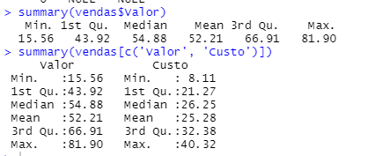

#Estatística Básica

# Parte 3 - Medidas de Posição Relativa

#Definie a área de trabalho do script R

setwd("D:/workspace/1_DSA_POWER_BI/cap12R")
getwd()

vendas <- read.csv("Vendas.csv", fileEncoding = "windows-1252")

#Resumo dos dados

head(vendas)
tail(vendas)

summary(vendas$Valor)

summary(vendas[c('Valor', 'Custo')])

#Variáveis numéricas
mean(vendas$Valor)
median(vendas$Valor)

#Informa os quartis
quantile(vendas$Valor)
#Calcular o Percentis: percentil de1% e 99%
quantile(vendas$Valor, probs = c(0.01, 0.99))

#Define um limite
quantile(vendas$Valor, seq(from = 0, to = 1, by = 0.20))

#Diferença entre Q3 e Q1
IQR(vendas$Valor)
#Do valor mínimo ao valor máximo do atributo
range(vendas$Valor)
#Confere se está o menor e maior mesmo
summary(vendas$Valor)
#Calcula a diferença entre o maior e o menor
diff(range(vendas$Valor))

Linguagem Python para Manipulação de Dados
Altera o diretório da raiz para incluir o notebook do Python.
c.NotebookApp.notebook_dir

Criar gráfico de Python no Power BI
É possível criar esse gráfico do Python no Power BI
#Exemplo 1 - Violin Plot
# Carrega o Dataset
import pandas as pd
dataset = pd.read_csv('Usuarios.csv')
#Cria o Gráfico
import matplotlib.pyplot as plt
import seaborn as sea
sea.violinplot(x = 'salario', data = dataset)
plt.show()
